Indholdsfortegnelse - Sundhed

Sundhed – Til læreren 3
Didaktisk model 3
Undervisningsmål 4
Forslag til undervisningsforløb 4
Elevforudsætninger: 4
Organisering: 4
Forslag til undervisningsindhold: 5
Tema 1: Næringsstoffer – Protein 5
Tema 2: Næringsstoffer – Kulhydrat 5
Tema 3: Næringsstoffer – Fedt 6
Tema 4: Kostsammensætning 6
Tema 5: Tilsætningsstoffer 7
Materialeliste 9
Bilag 11
Bilag 1: Madpyramiden 2011 12
Bilag 2: De 8 kostråd 13
Bilag 3: Ny nordisk Køkken – De 10 kostråd 14
Bilag 4: Madpyramiden 2008 15
Bilag 4: Klima kostpyramiden 16
Bilag 6: Y-tallerken 17
Bilag 7: Varedeklarationer 18
Bilag 8: Varebestilling 19
Bilag 9: Arbejdsplan for køkkenøvelsen 20
Bilag 10: Inspiration til en sund, bæredygtig og velsmagende burger 21
Bilag 11: Sæsonplakat 22
Bilag 12: Bedømmelsesskema 23
Sundhed – Til eleven 25
Tema 1: Næringsstoffer – Protein 25
Tema 2: Næringsstoffer - Kulhydrat 25
Tema 3: Næringsstoffer – Fedt 26
Tema 4: Kostsammensætning 26
Tema 5: Tilsætningsstoffer 26
Madkultur – Til læreren 28
Didaktisk model 28
Undervisningsmål 29
Forslag til undervisningsforløb 29
Organisering: 29
Forslag til undervisningsindhold: 30
Materialeliste 32
Bilag 34
Bilag 1: Klima kostpyramiden 35
Bilag 2: De 8 kostråd 36
Bilag 3: Madpyramiden 2011 37
Bilag 4: Varebestilling 38
Bilag 5: Arbejdsplan for køkkenøvelsen 39
Bilag 6: Bedømmelsesskema 40
Madkultur – Til eleven 42

Sundhed – Til læreren

Didaktisk model
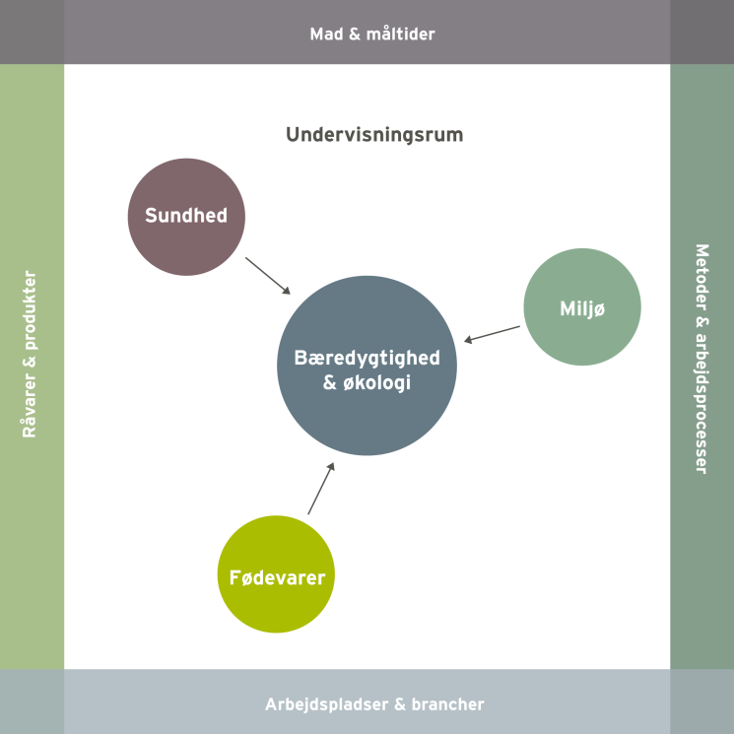
Området sundhed relateres specielt til tre af rammens dimensioner. Gennem viden om menneskers behov og råvarernes indhold af næringsstoffer, sammensættes mad og måltider ud fra forskellige gruppers behov og præferencer under hensyntagen til miljøet. Der er en tydelig sammenhæng mellem valg af fødevarer, tilberedning og metoder og menneskers sundhed. Gennem arbejdet med varedeklarationer får eleverne kendskab til enkelte fødevarers sammensætning herunder indhold af tilsætningsstoffer og sundhed. Arbejdet med sundhed bidrager med viden og kendskab til de 8 kostråd og principperne i kostpyramiden 2011, klimapyramiden og de 10 nordiske kostråd.
I nedenstående undervisningsforløb og elevopgaver lægges der vægt på at arbejde med sammenhænge mellem mad, klima og sundhed.
Vores forslag giver mulighed for at arbejde med flere elementer hentet fra bekendtgørelsen (her skrevet med kursiv):
I arbejdet med området sundhed arbejder eleverne i teams. Eleverne opnår et kendskab til fødevarers sundhedsmæssige og naturfaglige egenskaber og disses betydning for individet og samfundet. I forbindelse med fremlægning af emnerne kostsammensætning, næringsstoffer og tilsætningsstoffer øver eleverne sig i at formulere sig mundligt og skriftligt på dansk. Eleverne trænes endvidere i at bestille og forarbejde råvarer, sammensætte og tilberede enkle måltider under vejledning, samt at anvende de mest almindelige udtryk til at forklare kvaliteten af mad og råvarer samt sensorisk og kulinarisk kvalitet.
Der lægges vægt på:
- At eleverne opnår viden om sundhed gennem protein, kulhydrat, fedt, de 8 kostråd, de 10 nordiske kostråd, kostpyramiden og klimapyramiden.

- At eleverne tilegner sig forståelse for, hvilke muligheder der er for at arbejde ud fra et sundhedsmæssigt og bæredygtigt princip, når der vælges, planlægges og tilberedes mad.

Undervisningsmål
Viden om: At der er en sammenhæng mellem maden vi spiser og menneskets sundhed.
Færdigheder: Eleverne skal demonstrere, at de kan tilberede sund og velsmagende mad samt udarbejde en varedeklaration.
Kompetencer: Eleverne skal kunne vælge, sammensætte og vurdere fødevarernes sundhedsmæssige egenskaber ved tilberedning af enkle retter eller måltider ud fra forskellige kriterier, fx madpyramiden, de 8 kostråd, ny nordisk mad, klimavenlig mad, y-tallerken, økologi, tilsætningsstoffer og pesticider.

Forslag til undervisningsforløb

Elevforudsætninger:
For at eleverne kan løse nedenstående opgaver kræver det en introduktion til: Kostsammensætning (madpyramiden, de 8 kostråd, ny nordisk mad, klimavenlig mad, y-tallerken) og næringsstofferne protein, fedt og kulhydrat samt deres funktion i kroppen. Derudover skal eleverne introduceres til tilsætningsstoffer og varedeklarationer.
Derudover skal materialets bilag udleveres til eleverne i forbindelse med opgaveløsning.

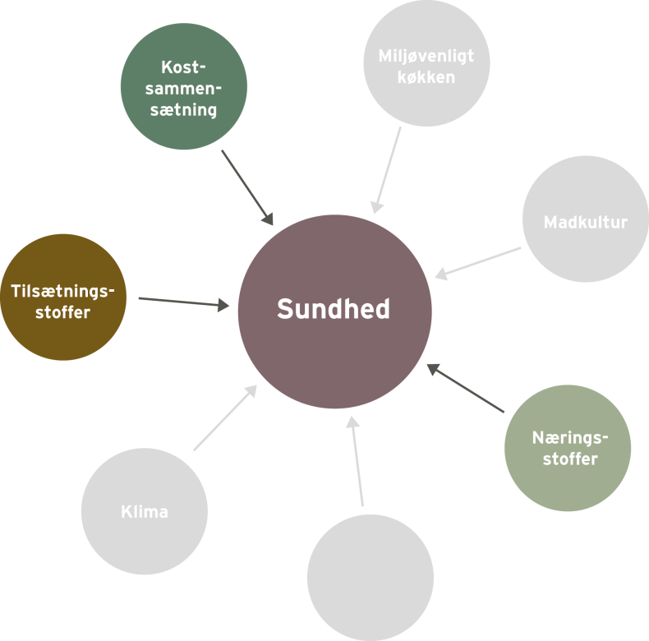

Organisering:
I arbejdet med de følgende opgaver inddeles eleverne i par eller grupper.

Forslag til undervisningsindhold:
I arbejdet med temaerne næringsstoffer herunder proteiner, kulhydrat og fedt, kostsammensætning og tilsætningsstoffer anbefales det, at klassen arbejder i grupper med et emne af gangen.
For at eleverne kan løse opgaven kræver det, at de har adgang til computer. Udlever evt. farver, tusch, papir, pap, blade og lignende, så eleverne har mulighed for at lave en planche.

Tema 1: Næringsstoffer – Protein

- Gruppearbejde
Gruppen kan undersøge et eller flere af nedenstående punkter og fremlægge resultaterne for klassen.

- Hvilken funktion har protein i kroppen?
- Hvad er forskellen på animalske og vegetabilske proteiner?
- Hvilke fødevarer indeholder primært animalske og vegetabilske proteiner?
- Hvor findes de animalske og vegetabilske proteiner i madpyramiden? (Bilag 1)
- Hvad skal vi spise mest af - de animalske eller de vegetabilske proteiner og hvorfor? – Hvordan hænger det sammen med de 8 kostråd og madpyramiden? (Bilag 1 og 2)
- Hvor meget protein anbefales det, at vi spiser pr. dag?
- Hvad er danskernes faktiske proteinindtag pr. dag – og hvilken betydning har vores indtag for sundheden?
- Er fx økologisk kød sundere end konventionelt kød?
Bilag 1: Madpyramiden 2011
Bilag 2: De 8 kostråd

Tema 2: Næringsstoffer – Kulhydrat

- Gruppearbejde
Gruppen kan undersøge et eller flere af nedenstående punkter og fremlægge resultaterne for klassen.

- Hvilken funktion har kulhydrat i kroppen?
- Hvad er forskellen på komplekse og simple kulhydrater? Hvad skal vi spise mest af og hvorfor?
- Hvilke fødevarer indeholder primært komplekse og simple kulhydrater?
- Hvor er de kulhydratholdige fødevarer placeret i madpyramiden? (Bilag 1)
- Hvad skal vi spise mest af – de komplekse eller de simple kulhydrater og hvorfor? – Hvordan hænger det sammen med de 8 kostråd og madpyramiden? (Bilag 1 og 2)
- Er fx økologisk mel, frugt og grønt sundere end det konventionelle?
Bilag 1: Madpyramiden 2011
Bilag 2: De 8 kostråd

Tema 3: Næringsstoffer – Fedt

- Gruppearbejde
Gruppen kan undersøge et eller flere af nedenstående punkter og fremlægge resultaterne for klassen.

- Hvilken funktion har fedt i kroppen?
- Hvad er forskellen på mættede-, monoumættede - og polyumættede fedtsyrer? Hvad skal vi spise mest af og hvorfor?
- Hvilke fødevarer indeholder primært mættede-, monoumættede - og polyumættede fedtsyrer?
- Hvor er fødevarerne med disse tre forskellige fedtsyrer placeret i madpyramiden? (bilag 1)
- Hvad skal vi spise mest af – de mættede-, monoumættede – eller de polyumættede fedtsyrer og hvorfor? – Hvordan hænger det sammen med de 8 kostråd og madpyramiden? (Bilag 1 og 2)
Bilag 1: Madpyramiden 2011
Bilag 2: De 8 kostråd

Tema 4: Kostsammensætning

- Gruppearbejde
Gruppen kan undersøge et eller flere af nedenstående punkter og fremlægge resultaterne for klassen.

- Undersøg og sammenlign de 8 kostråd med ny nordisk køkkens 10 kostråd – find forskelle og ligheder. (Bilag 2 og 3)
- Undersøg og sammenlign madpyramiden 2011, madpyramiden 2008 og klimamadpyramiden – find forskelle og ligheder. (Bilag 1, 4 og 5)
- Hvordan hænger de 8 kostråd sammen med madpyramiderne og Y-tallerken? (Bilag 1, 2, 4 og 6)
- Hvordan kan vi hver især bidrag til en mere miljøvenlig husholdning?

Bilag 1: Madpyramiden 2011
Bilag 2: De 8 kostråd
Bilag 3: De 10 nordiske kostråd
Bilag 4: Madpyramiden 2008
Bilag 5: Klimapyramiden
Bilag 6: Y – tallerken

Tema 5: Tilsætningsstoffer

- Gruppearbejde
Gruppen kan undersøge et eller flere af nedenstående punkter og fremlægge resultaterne for klassen.

- Undersøg og sammenlign den økologiske og konventionelle spegepølse ud fra produktets varedeklaration. Eleverne skal undersøge og sammenligne indholdet af tilsætningsstoffer/E-numre, proteiner, kulhydrat og fedt.(Bilag 7)
- Hvilken funktion har tilsætningsstofferne i den økologiske og konventionelle spegepølse?
- Hvorfor bruges der tilsætningsstoffer/E-numre i mad?
Bilag 7: Varedeklarationer til sammenligning

- Introduktion til køkkenøvelsen – Sund fastfood
Eleverne skal lave en opskrift på en sund, bæredygtig og velsmagende burger m. tilbehør af sæsonens råvarer.

Eleverne skal inden timens afslutning aflevere deres varebestilling og en arbejdsplan for køkkenøvelsen. Arbejdsplanen kan evt. udleveres som en hjemmeopgave.

Derudover skal eleverne lave en varedeklaration med billede til deres burgermenu.
Bilag 8: Skabelon til varebestilling
Bilag 9: Skabelon til arbejdsplan for køkkenøvelsen
Bilag 10: Inspiration til en sund burger
Bilag 11: Sæsonplakat

- Køkkenøvelse – Tilberedning og anretning af en sund burger
Eleverne skal tilberede og anrette den valgte burgermenu.

- Opsamling og bedømmelse
Lad eleverne smage og vurdere hinandens burgermenuer gruppevis ud fra følgende kriterier:

- Grundsmage
- Konsistens
- Farve
- Duft
- Udseende
- Anretning
- Samlet vurdering
Bilag 12: Bedømmelsesskema

Materialeliste

Sundhed. Grund- og områdefag 3
Side 16 -61 omhandler de tre næringsstoffer protein, fedt og kulhydrat.

Vang, Mette (2005). Sundhed. Grund- og områdefag 3. 5. udgave, 1. oplag. Erhvervsskolernes Forlag.

Madpyramiden 2011
Madpyramiden giver et overblik over, hvilke fødevarer vi skal spise mest af, og hvad vi skal spise mindre af, både i forhold til vores sundhed og klimaet.
FDB. Madpyramiden 2011. Lokaliseret d. 5. oktober 2011: http://www.madpyramiden.dk/

Spis sundt med madpyramiden
En lille indkøbsguide.

FDB (2011) Spis sundt med madpyramiden. Lokaliseret d. 8. december 2011: http://madpyramiden.platform.fdb.dk/sites/default/files/Indkoebskort.pdf

De 8 kostråd
Folder omkring de 8 kostråd.

Ministeriet for Fødevarer, Landbrug og Fiskeri. Fødevarestyrelsen (2009, januar) De 8 kostråd.
Lokaliseret d. 8. december 2011: http://www.fodevarestyrelsen.dk/fdir/Pub/2008227/rapport.pdf

Klima på bordet
Klimakogebog omhandlende inspiration til klimavenlige retter samt informationer og tabel over fødevarernes klimaftryk.

Ministeriet for Fødevarer, Landbrug og Fiskeri. (2010, 6. august) Klima på bordet - Fødevareministeriets klimakogebog. Lokaliseret d. 5. oktober 2011: http://www.fvm.dk/Klimakogebog_2009.aspx?ID=42586

Ernæring og næringsstoffer
Artikler om fedt, protein og kulhydrat, samt vejledning om, hvilke fødevarer vi får de forskellige næringsstoffer fra.

Landbrug og Fødevarer. Diætistforum (2010) Ernæring og næringsstoffer. Lokaliseret d. 8. december 2011: http://www.diaetistforum.dk/Ernaering/Ernaering_og_naeringsstoffer.aspx

Rene fødevarer uden madsminke
Artikel omkring kunstige farvestoffer, aromaer og søde- eller konserveringsmidler.

Økologisk Landsforening. Rene fødevarer uden madsminke. Lokaliseret d. 1. december 2011: http://www.okologi.dk/baeredygtigt-forbrug/hvorfor-oekologi/gode-grunde-til-at-vaelge-oekologi/3-du-faar-foedevarer-uden-madsminke.aspx

10 gode grunde til at vælge økologi
Folderen omhandler 10 gode grunde til at vælge økologisk. Materialet belyser også de væsentligste forskelle mellem økologisk og konventionel produktion.

Økologisk Landsforening (2011, marts) 3. udgave. 10 gode grunde til at vælge økologi.
Lokaliseret d. 29. september 2011: http://www.okologi.dk/media/1309923/10%20gode%20grunde-%20i%20love%20%C3%B8ko%20version.pdf

Guide til danske råvarer
Kap. 2 – Madens opgave i din krop. Omhandler næringsstofferne og kostrådene.

Landbrug & Fødevarer i samarbejde med Forbrugerrådet. Forfatter: Jane Geertsen Jessen, konsulent MPH
(2011, september) Guide til danske råvarer. Lokaliseret d. 17. november 2011: http://www.skolenoglandbruget.dk/Grundskole/Laeremidler/~/media/skolenoglandbruget/Grundskoler/Laeremidler/Raavareguide/Raavareguide_august%202011.ashx

Tilsætningsstoffer – E numre
Pjecen indeholder en liste med stoffernes navne, numre og funktioner.

Fødevarestyrelsen (2005, december) 5. udgave, 1. oplag. Tilsætningsstoffer – E numre.
Lokaliseret d. 1. december 2011: http://www.fodevarestyrelsen.dk/fdir/Pub/2005222/rapport.pdf

Hvad står der på maden – om mærkning af fødevarer?
Pjecen indeholder regler omkring varedeklarationer og mærkning af fødevarer.

Ministeriet for Fødevarer, Landbrug og Fiskeri. Fødevaredirektoratet. (2002, december) 1. udgave, 1. oplag.
Hvad står der på maden – om mærkning af fødevarer? Lokaliseret d. 1. december 2011: http://www.fodevarestyrelsen.dk/fdir/pub/2002211/rapport.pdf

Pesticidrester i fødevarer 2010 - Resultater fra den danske pesticidkontrol
Rapporten indeholder data om pesticidrester i fødevarer.

Jensen, Bodil Hamborg et. al. (2011) Ministeriet for Fødevarer, Landbrug og Fiskeri. Pesticidrester i fødevarer 2010 - Resultater fra den danske pesticidkontrol. Lokaliseret d. 25. november 2011: http://www.food.dtu.dk/Admin/Public/DWSDownload.aspx?File=%2fFiles%2fFiler%2fPesticid%2fPesticidrester_i_foedevarer_2010.pdf

Spis nordisk og lev længere
Artiklen omhandler hvilke positive gevinster den nye nordiske madkultur har på danskernes sundhed.

Videnskab. DK (2011, 8. marts) Spis nordisk og lev længere. Lokaliseret den. 20/1 2012: http://videnskab.dk/krop-sundhed/spis-nordisk-og-lev-laengere

Nordiske Næringsstofanbefalinger 2004
Baggrund for de nye Nordiske Næringsstofanbefalinger 2004. Kap 1 og 2.
Kap 1: Nordiske næringsstofanbefalinger 2004 – med implementering af fysisk aktivitet.
Kap 2: Fysisk aktivitet i de Nordiske Næringsstofanbefalinger.

DTU Fødevareinstitut (2009, 2. april) Baggrund for de nye Nordiske Næringsstofanbefalinger 2004.
Lokaliseret den 20/1 2012: http://www.dfvf.dk/Default.aspx?ID=10404

Bilag

Bilag 1: Madpyramiden 2011
Bilag 2: De 8 kostråd
Bilag 3: Ny nordisk køkken - De 10 kostråd
Bilag 4: Madpyramiden 2008
Bilag 5: Klimapyramiden
Bilag 6: Y-tallerken
Bilag 7: Varedeklarationer til sammenligning
Bilag 8: Skabelon til varebestilling
Bilag 9: Skabelon til arbejdsplan for køkkenøvelsen
Bilag 10: Inspiration til en sund burger
Bilag 11: Sæsonplakat
Bilag 12: Bedømmelsesskema

Bilag 1: Madpyramiden 2011

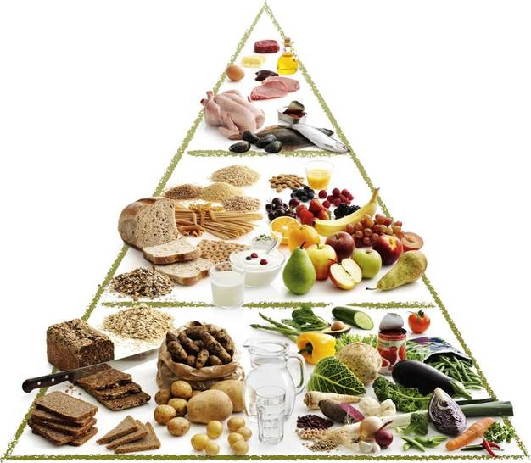

Kilde: FDB. Madpyramiden 2011. Lokaliseret d. 5. oktober 2011: http://www.madpyramiden.dk/

Bilag 2: De 8 kostråd
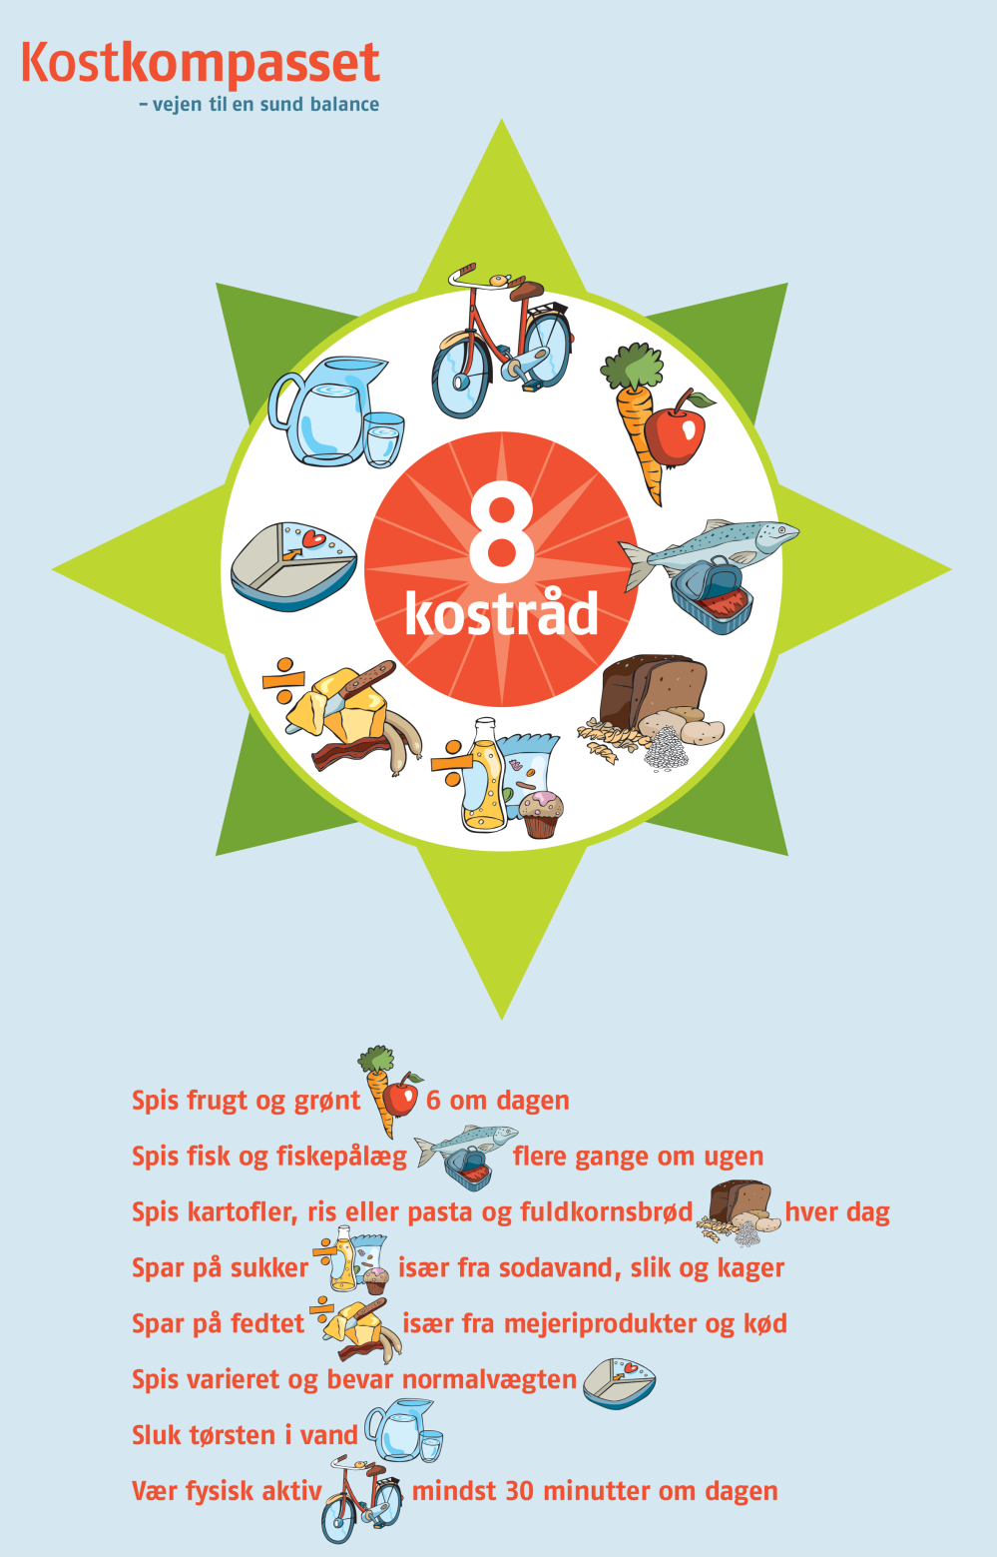

Kilde: Alt om kost 2010, 2. maj. De 8 kostråd. Lokaliseret d. 20. december 2011: http://www.altomkost.dk/Anbefalinger/De_8_kostraad/forside.htm

Bilag 3: Ny nordisk Køkken – De 10 kostråd

- Mere frugt og grønt hver dag (meget mere: Bær, kål, rodfrugter, bælgfrugter, kartofler og krydderurter)
2. Mere fuldkorn – især havre, rug og byg
3. Mere mad fra havet og søerne
4. Kød af højere kvalitet, men mindre af det
5. Mere mad fra de vilde landskaber
6. Vælg økologisk hver gang du kan
7. Undgå tilsætningsstoffer i maden
8. Flere måltider tættere på sæsonen
9. Mere hjemmelavet mad
10. Smid mindre ud

Kilde: OPUS - Food of LIFE Det Biovidenskabelige Fakultet (2011) Ny Nordisk Hverdagsmad.
Lokaliseret d. 15. december 2011: http://www.idegryden.dk/sider/ny-nordisk-hverdagsmad

Bilag 4: Madpyramiden 2008

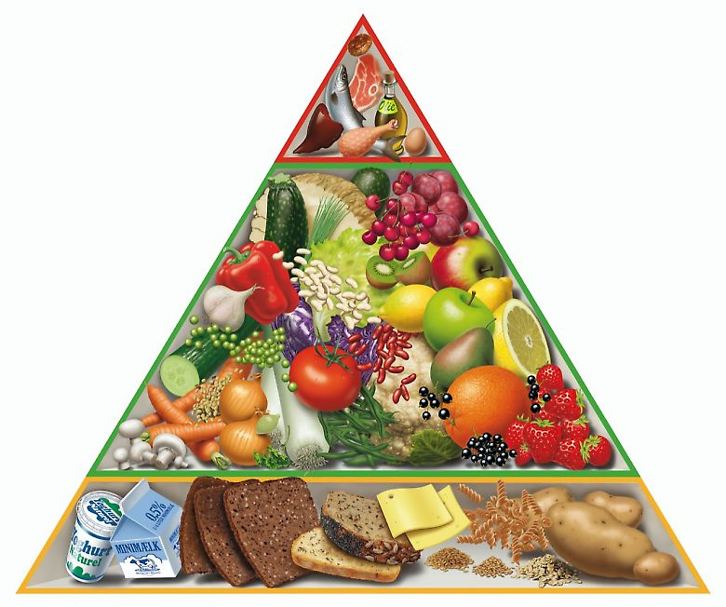

Kilde: FDB. Madpyramiden 2008. Lokaliseret d. 5. oktober 2011: http://www.madpyramiden.dk/madpyramidens-historie

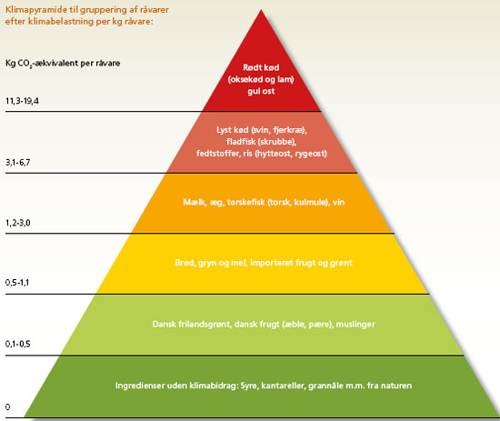
Bilag 4: Klima kostpyramiden

Kilde: Ministeriet for Fødevarer, Landbrug og Fiskeri. (2010, 6. august) Klima på bordet - Fødevareministeriets klimakogebog. Lokaliseret d. 5. oktober 2011: http://www.fvm.dk/Klimakogebog_2009.aspx?ID=42586

Bilag 6: Y-tallerken

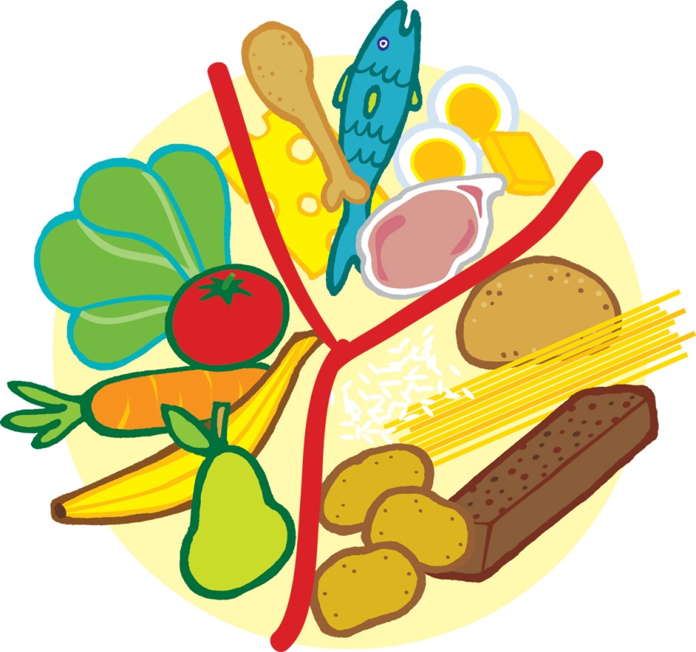

Kilde: Ministeriet for Fødevarer, Landbrug og Fiskeri Fødevarestyrelsen (2008, 22. februar) Y-tallerken.
Lokaliseret den 15. december 2011: http://www.altomkost.dk/Inspiration/Maaltider/Y_tallerkenen/forside.htm

Bilag 7: Varedeklarationer

En klassiker fra Aalbæk ØKO baguette salami
Ingredienser pr. 100 g
Svinekød*/Spæk* (146g), Salt, krydderier*, Dextrose*, Tørret, Røget
Allergen: Ingen.
*=Økologisk
Næringsindhold pr. 100 g
Energi: 1598 kJ/ 386 Kcal
Protein: 19g
Fedt: 34g
Kulhydrat: 1g

Den originale salami, 220g
Ingredienser pr. 100 g
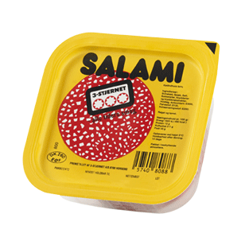
Svinekød, Spæk, Salt, Sukkerarter, Krydderier og krydderiekstrakter, Hvidløg, Antioxidant (E300), Farvestof (E120), Konserveringsstof (E202, E250). Kødindhold: 84%
Røget og tørret.
Næringsindhold pr. 100 g
Energi 1900 kJ / 460 kcal
Protein 13 g
Kulhydrat 0-1 g
Fedt 45 g
Allergener: Ingen

Bilag 8: Varebestilling

Rettens navn

Gruppens medlemmer

Råvarer | Mængde/stk. | Konventionel eller økologisk
Fisk og kød:
Frugt og grønt:
Mejeriprodukter:
Kolonial:
Diverse:

Bilag 9: Arbejdsplan for køkkenøvelsen

Rettens navn

Gruppens medlemmer

Tilberedning af | Hvornår/Tidspunkt  Start/slut | Hvordan | Hvem

Bilag 10: Inspiration til en sund, bæredygtig og velsmagende burger

Inspiration til indhold:
”Bøf”
Falafel
Linsebøf
Quinoabøf
Selleribøf eller anden grøntsagsbøf
Kyllingebryst
Fyld
Grillede grøntsager, fx aubergine, squash, peberfrugt, tomater, fennikel og lign.
Salsa, fx tomat- eller mangosalsa
Friske salater eller kål i sæson
Friske grøntsager i sæson
Langtidsbagt rødløg, selleri, græskar og lign.
Snask
Humus – kan laves i mange varianter fx med rødbeder, soltørrede tomater, karry, friskhakkede krydderurter, chili, hakkede nødder…
Guacomole
Hjemmelavet mayonnaise
Hjemmelavet ketchup
Pesto
Sennep
Tilbehør
Hjemmelavet kartoffelbåde
Hjemmelavede rodfrugtfritter
Smoothies af sæsonens bær, frugter og/eller grøntsager

Bilag 11: Sæsonplakat
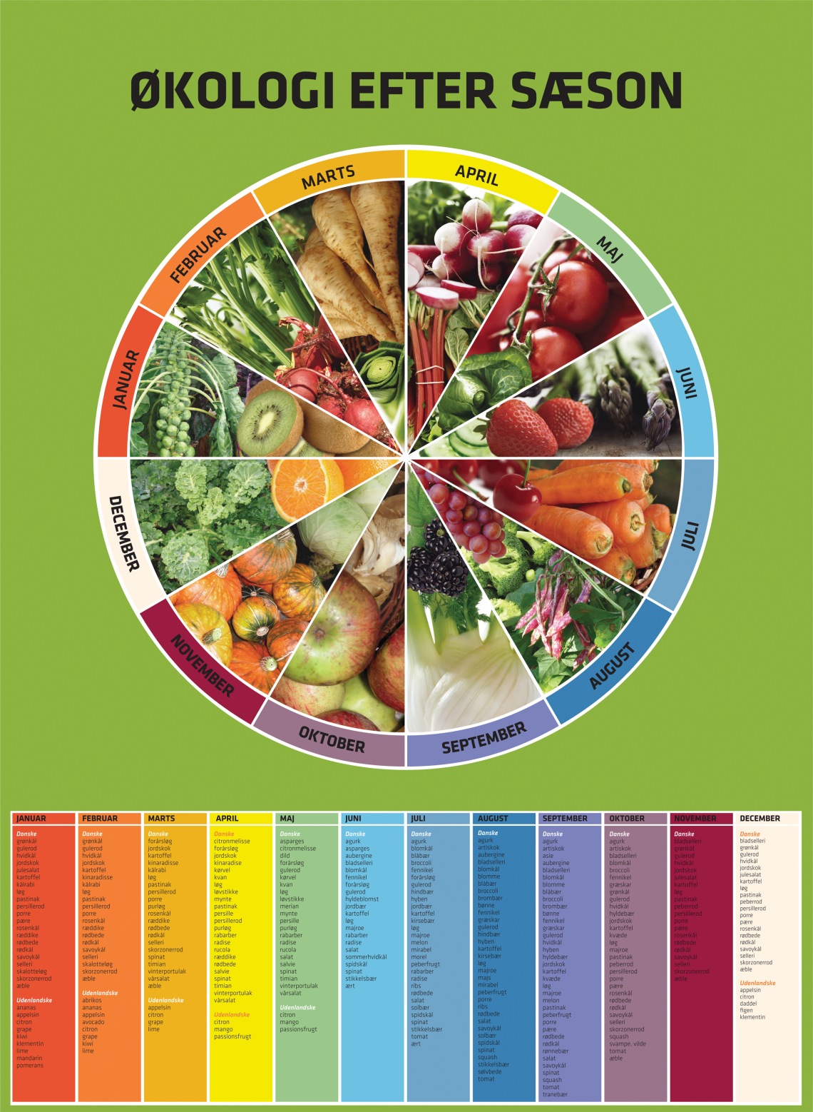

Kilde: Økologisk Landsforening. Sæsonplakat. Lokaliseret d. 5. december 2011: www.okologi.dk
Plakaten kan bestilles på tlf.: 87 32 27 00 eller via mail: info@okologi.dk

Bilag 12: Bedømmelsesskema

Hjemmelavet burger

Bedømmelsesskala
5 = Meget godt
4 = Godt
3 = Middel
2 = Mindre godt
1 = Dårligt

 | Hjemmelavet burger med tilbehør | Points
Grundsmage
Sødt

Surt

Salt

Bittert

Umami

Konsistens

Farver

Duft

Udseende

Anretning

Samlet vurdering

”Mad og klima hænger tæt sammen. Det du spiser, betyder noget for det aftryk, du sætter på klimaet. Faktisk kan du både spise sundt og reducere din klimabelastning med op til cirka 30 procent, hvis du spiser efter madpyramidens anbefalinger”.

Kilde: http://madpyramiden.dk/klima

”Sundhed er ikke blot frihed for sygdom, men størst mulig fysisk, psykisk og socialt velbefindende”.

Kilde: WHO 1970

”Bæredygtig udvikling er at tage ansvaret for resultaterne af det vi gør nu og her, men som har konsekvenser for andre til en anden tid og/eller et andet sted. Idet resultaterne af vores handlinger i dag uundgåeligt vil ramme andre på et andet tidspunkt eller et andet sted, og dermed have indflydelse på andre menneskers livsmuligheder”.
Kilde: http://www.bu.dk/pages/23.asp

”Lever du efter kostrådene, vil kroppen få dækket behovet for vitaminer, mineraler og andre vigtige næringsstoffer. Du nedsætter risikoen for livsstils-sygdomme som hjertekarsygdomme, type 2 diabetes og kræft og forebygger, at du tager på i vægt”.

Kilde: http://www.altomkost.dk/Anbefalinger/De_8_kostraad/forside.htm

”Økologiske fødevarer er ikke sminket med kunstige farvestoffer eller sødemidler. Reglerne for tilsætning af stoffer med E-numre til økologiske varer er nemlig meget skrappere end for ikke-økologiske fødevarer”.

Kilde: http://www.okologi.dk/baeredygtigt-forbrug/hvorfor-oekologi/gode-grunde-til-at-vaelge-oekologi/3-du-faar-foedevarer-uden-madsminke.aspx

Sundhed – Til eleven

Tema 1: Næringsstoffer – Protein

- Gruppearbejde
I kan undersøge et eller flere af nedenstående punkter og fremlægge resultaterne for klassen.

- Hvilken funktion har protein i kroppen?
- Hvad er forskellen på animalske og vegetabilske proteiner?
- Hvilke fødevarer indeholder primært animalske og vegetabilske proteiner?
- Hvor findes de animalske og vegetabilske proteiner i madpyramiden? (Bilag 1)
- Hvad skal vi spise mest af - de animalske eller de vegetabilske proteiner og hvorfor? – Hvordan hænger det sammen med de 8 kostråd og madpyramiden? (Bilag 1 og 2)
- Hvor meget protein anbefales det, at vi spiser pr. dag?
- Hvad er danskernes faktiske proteinindtag pr. dag – og hvilken betydning har vores indtag for sundheden?
- Er fx økologisk kød sundere end konventionelt kød?

Tema 2: Næringsstoffer - Kulhydrat

- Gruppearbejde
I kan undersøge et eller flere af nedenstående punkter og fremlægge resultaterne for klassen.

- Hvilken funktion har kulhydrat i kroppen?
- Hvad er forskellen på komplekse og simple kulhydrater? Hvad skal vi spise mest af og hvorfor?
- Hvilke fødevarer indeholder primært komplekse og simple kulhydrater?
- Hvor er de kulhydratholdige fødevarer placeret i madpyramiden? (Bilag 1)
- Hvad skal vi spise mest af – de komplekse eller de simple kulhydrater og hvorfor? – Hvordan hænger det sammen med de 8 kostråd og madpyramiden? (Bilag 1 og 2)
- Er fx økologisk mel, frugt og grønt sundere end det konventionelle?

Tema 3: Næringsstoffer – Fedt

- Gruppearbejde
I kan undersøge et eller flere af nedenstående punkter og fremlægge resultaterne for klassen.

- Hvilken funktion har fedt i kroppen?
- Hvad er forskellen på mættede-, monoumættede - og polyumættede fedtsyrer? Hvad skal vi spise mest af og hvorfor?
- Hvilke fødevarer indeholder primært mættede-, monoumættede - og polyumættede fedtsyrer?
- Hvor er fødevarerne med disse tre forskellige fedtsyrer placeret i madpyramiden? (bilag 1)
- Hvad skal vi spise mest af – de mættede-, monoumættede- eller de polyumættede fedtsyrer og hvorfor? – Hvordan hænger det sammen med de 8 kostråd og madpyramiden? (Bilag 1 og 2)

Tema 4: Kostsammensætning

- Gruppearbejde
I kan undersøge et eller flere af nedenstående punkter og fremlægge resultaterne for klassen.

- Undersøg og sammenlign de 8 kostråd med ny nordisk køkkens 10 kostråd – find forskelle og ligheder. (Bilag 2 og 3)
- Undersøg og sammenlign madpyramiden 2011, madpyramiden 2008 og klimamadpyramiden – find forskelle og ligheder. (Bilag 1, 4 og 5)
- Hvordan hænger de 8 kostråd sammen med madpyramiderne og Y-tallerken? (Bilag 1, 2, 4 og 6)
- Hvordan kan vi hver især bidrag til en mere miljøvenlig husholdning?

Tema 5: Tilsætningsstoffer

- Gruppearbejde
I kan undersøge et eller flere af nedenstående punkter og fremlægge resultaterne for klassen.

- Undersøg og sammenlign den økologiske og konventionelle spegepølse ud fra produktets varedeklaration. Undersøg og sammenlign indholdet af tilsætningsstoffer/E-numre, proteiner, kulhydrat og fedt. (Bilag 7)
- Hvilken funktion har tilsætningsstofferne i den økologiske og konventionelle spegepølse?
- Hvorfor bruges der tilsætningsstoffer/E-numre i mad?

- Forberedelse til køkkenøvelsen – Sund fastfood
Lav en opskrift på en sund, bæredygtig og velsmagende burger. Råvarerne I anvender, skal være i sæson.(Bilag 10 og 11)

Derudover skal I lave en varedeklaration med billede af jeres sunde burgermenu.

Inden timens afslutning skal I aflevere en varebestilling samt en arbejdsplan for køkkenøvelsen. (Bilag 8 og 9)

- Køkkenøvelse: Tilberedning og anretning af en sund burger
Tilbered jeres burgermenu og anret menuen, så den fremstår indbydende.

- Opsamling og bedømmelse
Smag og vurder hinandens burgermenuer gruppevis ud fra følgende kriterier i bedømmelsesskemaet: (Bilag 12)

- Grundsmage
- Konsistens
- Farve
- Duft
- Udseende
- Anretning
- Varedeklaration
- Samlet vurdering

Madkultur – Til læreren

Didaktisk model
Temaet madkultur kan relateres til alle rammens dimensioner, idet mad og måltider kan ses i et historisk, sociologisk og kulturelt perspektiv når der arbejdes med madvaner og traditioner. I et samfundsmæssigt perspektiv, når der fokuseres på forskellige tiders produktion og udbud af råvarer og produkter, der også påvirker branchen og trends i madkulturen. Endelig præger hverdagslivet og holdningen til bl.a. sundhed efterspørgslen efter bestemte typer af råvarer og produkter samt valg af tilberedningsmetoder og arbejdsprocessor. I denne opgave er der overvejende fokus på råvarer og produkter samt mad og måltider.
Dermed bidrager arbejdet med temaet madkultur til, at eleverne opnår viden om den danske og/eller andres madkultur, samt den udvikling der er sket igennem tiden.
Vores forslag giver mulighed for at arbejde med flere elementer hentet fra bekendtgørelsen (her skrevet med kursiv):
I arbejdet med temaet madkultur arbejder eleverne i teams, hvor de øver sig i at formulere sig mundtligt og skriftligt på dansk i arbejds- og uddannelsesmæssige sammenhænge. Derudover trænes de i at anvende de mest almindelige udtryk til at forklare mad og råvarer, sensoriske samt kulinariske kvalitet.
Der lægges vægt på;
- At eleverne opnår viden om den danske og/eller andres madkultur, og hvilke forandringer der er sket igennem tiden.

- At eleverne tilegner sig kendskab til og forståelse for, hvilke faktorer der påvirker madkulturen og spisevanerne.

Undervisningsmål
Viden om: Forskellige madkulturer med særligt fokus på hvilken udvikling, der er sket i den danske madkultur, både i forhold til spisevaner og hverdagsmad, ernæring, traditioner, gastronomi og forbrugeradfærd, samt hvilken indvirkning vores madkultur har på klimaet.
Færdigheder: Eleverne skal kunne demonstrere, at de kan tilberede enkle retter og måltider, der repræsenterer den danske eller andre madkulturer.
Kompetencer: At eleverne opnår forståelse for egen og andres madkultur.

Forslag til undervisningsforløb
Elevforudsætninger:
For at eleverne kan løse nedenstående opgaver, kræver det en introduktion til begrebet madkultur, og hvad der karaktiserer dansk madkultur i gennem tiden.
Derudover skal materialets bilag udleveres til eleverne i forbindelse med opgaveløsning.

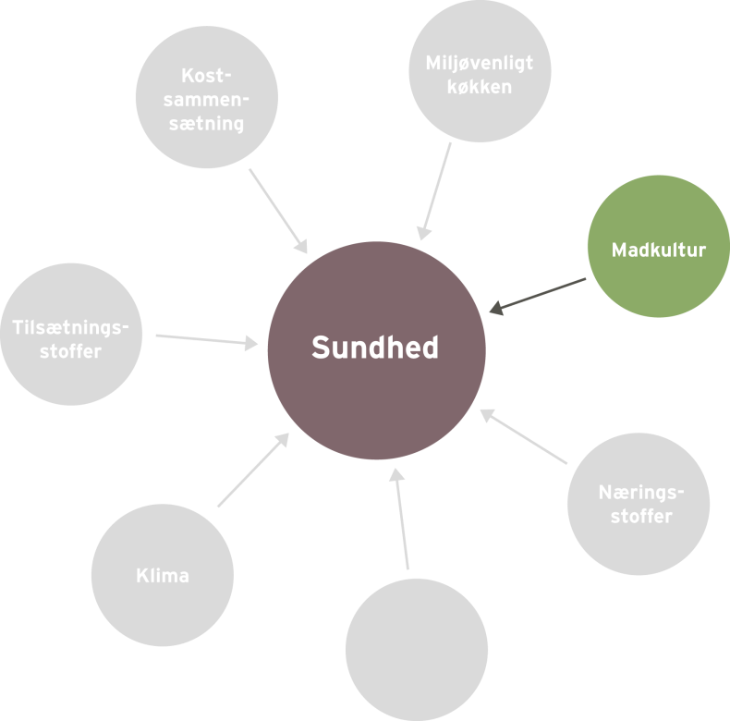

Organisering:
I arbejdet med de følgende opgaver inddeles eleverne i par eller grupper.

Forslag til undervisningsindhold:
Nedenstående øvelser tager udgangspunkt i det kolde køkken, men arbejdet med madkultur kan også omhandle lune og varme retter og måltider fra både det danske og andre etniske køkkener.

- Retter med et særligt dansk præg
Hvad er dansk mad for jer? Eleverne skal nævne retter, de forbinder med dansk mad og madkultur.

Skriv elevernes forslag op på tavlen og diskuter, hvorvidt retterne er klimavenlige og sunde, hvorfor/hvorfor ikke?

Bilag 1: Klimapyramiden
Bilag 2: De 8 kostråd
Bilag 3: Madpyramiden 2011

- Højtider og traditioner i Danmark og/eller i andre lande
Lad eleverne nævne de forskellige højtider, vi fejrer i Danmark og/eller i andre lande. Diskuter hvad man spiser til disse højtider i dag og find ud af, hvad man oprindeligt spiste. Er der sket ændringer gennem tiden?

Er den danske madkultur blevet inspireret af andre kulturers vaner og traditioner? (fx Valentinsdag, Halloween, Thanksgiving, det kinesiske nytår, ramadan, brunch)

Skriv højtiderne og maden op på tavlen.

- Gruppearbejde
Grupperne skal vælge et årti – fx 1960´erne, 1970´erne, 1980´erne, 1990´erne og 2000´erne.
Grupperne skal undersøge nedenstående punkter og fremlægge resultaterne for klassen.

- Hvad karaktiserer danskernes madkultur/spisevaner i det valgte årti?
- Tilberedes maden fortrinsvis af råvarer produceret i Danmark eller i udlandet?
- Hvor henter danskerne inspiration til deres måltider? Er det fx gennem rejser i udlandet, stjernekokke, madprogrammer i TV, nettet, blade, supermarkeder, grøntmarkeder eller messer?
- Tilberedes maden fra bunden af årstidens friske råvarer, eller bliver der brugt mange færdigvarer og convenienceprodukter, måltider ”to go”, eller spiser vi mere ude fx i kantiner, cafeer og restauranter?
- Vurder om maden i denne periode er klimavenlig og sund, jf. De 8 kostråd og de Nordiske næringsstofanbefalinger 2004 (NNR)?

Bilag 1: Klimapyramiden
Bilag 2: De 8 kostråd
Bilag 3: Madpyramiden 2011

- Introduktion til køkkenøvelsen: Dansk smørrebrød – tradition og fornyelse
Eleverne skal lave et forslag til 3-5 forskellige traditionelle stykker smørrebrød eller 3-5 nye nordiske stykker smørrebrød, som de skal tilberede. Råvarerne de anvender, skal være i sæson. Ved sammensætning af smørrebrød, skal eleverne tænke på grundsmagene.

Eleverne skal inden timens afslutning aflevere deres varebestilling og en arbejdsplan for køkkenøvelsen. Arbejdsplanen kan evt. udleveres som hjemmeopgave.

Bilag 4: Skabelon til varebestilling
Bilag 5: Skabelon til arbejdsplan for køkkenøvelsen

Tips: Lektionen kan give anledning til diskussion af det danske frokostmåltid fx i daginstitutioner, skoler, virksomhedskantiner, hospitaler, plejehjem mm. Et andet emne kunne være madpakken eller smørrebrød set i et historisk perspektiv.

- Køkkenøvelse – tilberedning og anretning af smørrebrød
Eleverne skal tilberede og anrette 3-5 stykker smørrebrød efter eget valg.

- Opsamling og bedømmelse
Lad eleverne smage og vurdere hinandens smørrebrød gruppevis ud fra følgende kriterier:

- Grundsmage
- Konsistens
- Farve
- Duft
- Udseende
- Anretning
- Samlet vurdering

Bilag 6: Bedømmelsesskema

Materialeliste

Dansk køkken
Artiklen omhandler den danske madkultur igennem tiden.

Wikipedia (2011, 23. november) Dansk køkken. Lokaliseret d. 13/1 2012: http://da.wikipedia.org/wiki/Dansk_k%C3%B8kken

Den danske madkultur
Rapport fra 1997. Rapporten omhandler emner som: Hvad er dansk madkultur? Hvad består den af, hvad er det særlige ved den, og hvordan udvikler den sig?

Jacobsen, Jan Krag et. al. (1997) Den danske madkultur. Lokaliseret d. 16/1 2012: http://kum.dk/Documents/Publikationer/1997/Den%20danske%20madkultur/Den%20danske%20madkultur.pdf

Kogekunst nu og da
Side 7-47 Kogekunst i 500 år. Kapitlet omhandler en historisk gennemgang af de råvarer og retter, der har haft historisk betydning for kogekunsten.

Side 189-273 Frugt & grønt A-Æ. Kapitlet er inddelt i et alfabetisk opslagsværk, hvor man kan læse om 112 forskellige frugter og grøntsagers historiske og kulinariske betydning.

Thomsen, Hans Beck & Else-Marie Boyhus (2003) Kogekunst nu og da (1. oplag) Lindhardt og Ringhof.

Dansk smørrebrød
Kogebogen indeholder traditionelle opskrifter på smørrebrød.

Lotz, Inge (1993) Dansk smørrebrød (1. oplag) Aschehoug Fakta.

Om smørrebrød jeg ved…
Kogebogen indeholder traditionelle og moderne opskrifter på smørrebrød. Opskrifterne er inddelt i fisk og skaldyr, kød, æg, tomat, kartofler og ost.

Davidsen, Ida & Mia Davidsen (2004) Om smørrebrødet jeg ved… (2. udgave, 1. oplag) Lindhardt og Ringhof.

Grøntsager – en køkkenhistorie
Bogen handler om kogekunst generelt, og om at forvandle råvarer til madretter. Bogen har fokus på grøntsager.

Boyhus, Else-Marie (1996) Grøntsager – en køkkenhistorie (1. udgave, 1. oplag) Nordisk Forlag A/S

Grisen – en køkkenhistorie
Bogen handler om kogekunst generelt og om at forvandle råvarer til madretter. Bogen har fokus på svinekød.

Boyhus, Else-Marie (1998) Grisen – en køkkenhistorie (1. udgave, 1. oplag) Nordisk Forlag A/S

Morgendagens mad – hvad styrer fremtidens madvaner?
Artiklen handler om, hvilke faktorer der styrer vores madvaner.

Perspektiv. (2004) Morgendagens mad – hvad styrer fremtidens madvaner? Lokaliseret d. 17/1 2012:
http://perspektiv.nu/da/Artikler.aspx?ProductID=PROD558&PID=71

Madpakken – en kærlig hilsen hjemmefra
Opskriftshæftet er fyldt med inspiration til en sjov, spændende og ernæringsrigtig madpakke. Opskrifterne er inddelt i temaerne: Børnehavebørn & små skolebørn, Store skolebørn, SU-madpakken, Den kaloriefattige, Den solide madpakke, Den gode, hurtige madpakke, Madpakken til vegetaren og Den gastronomiske madpakke.

Schulstad. Madpakken – en kærlig hilsen hjemmefra. Lokaliseret d. 20/1 2012: http://madpakke.schulstad.dk/opskrifter/schulstad_madpakkebog.pdf

Madpakken- fra Oldtiden til nu…
Artiklen handler om madpakkens rejse igennem tiden.

Schulstad. Madpakken- fra Oldtiden til nu… Lokaliseret d. 20/1 2012: http://www.schulstad.dk/Documents/Undervisning/madpakken_gennem_tiden_v004.pdf

Spis nordisk og lev længere
Artiklen handler om, hvilke positive gevinster den nye nordiske madkultur har på danskernes sundhed.

Videnskab. (2011, 8. marts) Spis nordisk og lev længere. Lokaliseret d. 20/1 2012: http://videnskab.dk/krop-sundhed/spis-nordisk-og-lev-laengere

Madpakken opstod af industrialisering og baconeksport
Artiklen handler om, hvordan madpakken opstod og hvordan den har udviklet sig.

Videnskab. (2009, 7. oktober) Madpakken opstod af industrialisering og baconeksport. Lokaliseret d. 20/1 2012: http://videnskab.dk/kultur-samfund/madpakken-opstod-af-industrialisering-og-baconeksport

Nordiske Næringsstofanbefalinger 2004
Baggrund for de nye Nordiske Næringsstofanbefalinger 2004.
Kap 1: Nordiske næringsstofanbefalinger 2004 – med implementering af fysisk aktivitet
Kap 2: Fysisk aktivitet i de Nordiske Næringsstofanbefalinger

DTU Fødevareinstitut (2009, 2. april) Baggrund for de nye Nordiske Næringsstofanbefalinger 2004.
Lokaliseret d. 20/1 2012: http://www.dfvf.dk/Default.aspx?ID=10404

Bilag

Bilag 1: Klimapyramiden
Bilag 2: De 8 kostråd
Bilag 3: Madpyramiden 2011
Bilag 4: Skabelon til varebestilling
Bilag 5: Skabelon til arbejdsplan for køkkenøvelsen
Bilag 6: Bedømmelsesskema

Bilag 1: Klima kostpyramiden

Kilde: Ministeriet for Fødevarer, Landbrug og Fiskeri. (2010, 6. august) Klima på bordet – Fødevareministeriets klimakogebog. Lokaliseret d. 5. oktober 2011: http://www.fvm.dk/Klimakogebog_2009.aspx?ID=42586

Bilag 2: De 8 kostråd

Kilde: Alt om kost 2010, 2. maj. De 8 kostråd. Lokaliseret d. 20. december 2011: http://www.altomkost.dk/Anbefalinger/De_8_kostraad/forside.htm

Bilag 3: Madpyramiden 2011

Kilde: FDB. Madpyramiden 2011. Lokaliseret d. 5. oktober 2011: http://www.madpyramiden.dk/

Bilag 4: Varebestilling

Rettens navn

Gruppens medlemmer

Råvarer | Mængde/stk. | Konventionel eller økologisk
Fisk og kød:
Frugt og grønt:
Mejeriprodukter:
Kolonial:
Diverse:

Bilag 5: Arbejdsplan for køkkenøvelsen

Rettens navn

Gruppens medlemmer

Tilberedning af | Hvornår/Tidspunkt  Start/slut | Hvordan | Hvem

Bilag 6: Bedømmelsesskema

Smørrebrød

Bedømmelsesskala
5 = Meget godt
4 = Godt
3 = Middel
2 = Mindre godt
1 = Dårligt

 | Smørrebrød nr. 1 | Smørrebrød nr. 2 | Smørrebrød nr. 3
Grundsmage
Sødt

Surt

Salt

Bittert

Umami

Konsistens

Farver

Duft

Udseende

Anretning

Samlet vurdering

”Maden har flyttet sig de sidste 50 år fra at være en basal nødvendighed, som kunne være svær at betale for mange mennesker, til at være et overflødighedshorn og et kulturtilbud…”

Kilde: Lind, Katrine (2012). Holder det nordiske? Mad & Venner, s. 32
“Madkultur kan være mange forskellige ting: ernæring, forbrugeradfærd, spisevaner, gastronomi, hverdagsmad, traditioner mm”.

Kilde: Jacobsen, Jan Krag et. al. (1997)Den danske madkultur.

”Kogekunst er andet og mere end madlavning. Kogekunst forudsætter muligheden for at vælge imellem mange råvarer, erfaringer og viden samt evner og mod til at tænke nyt. Kogekunst kræver kort sagt overskud”.
Kilde: Thomsen, Hans Beck & Else-Marie Boyhus, (2003, s. 8.) Kogekunst nu og da.
”I 1950’erne spiste vi kartofler og rødkål med frikadelle(r). Nu spiser vi frikadeller med kartofler og rødkål. Retten hedder det samme, men ernæringsmæssigt er de vidt forskellige”.
Kilde: Jacobsen, Jan Krag et. al. (1997) Den danske madkultur.

”Husmandskost, er grov og tarvelig mad, men enkel og solid mad baseret på traditionel madkultur og hjemlige råvarer. Husmandskost er typisk retter af enkle og friske råvarer i ukomplicerede tilberedninger, fx bankekød, biksemad, labskovs og måltidssupper (grønkål, gule ærter)”.
Kilde: http://www.denstoredanske.dk/Mad_og_drikke/Gastronomi/M%C3%A5ltider_generelt/husmandskost?highlight=madkultur

Madkultur – Til eleven

- Retter med et særligt dansk præg
Hvad er dansk mad for jer? Nævn så mange retter I kan, som I forbinder med dansk mad og madkultur.

Er retterne klimavenlige og sunde, hvorfor/hvorfor ikke? (Bilag 1,2 og 3)

- Højtider og madtraditioner i Danmark og/eller i andre lande
Hvilke højtider fejrer vi i Danmark og/eller i andre lande. Hvad spiser vi til disse højtider i dag? Find også ud af, hvad man oprindeligt spiste.

- Gruppearbejde
I skal undersøge nedenstående punkter for jeres årti fx 1960´erne, 1970´erne, 1980´erne, 1990´erne og 2000´erne. Fremlæg jeres resultater for klassen.

- Hvad karaktiserer danskernes madkultur/spisevaner i det valgte årti?
- Tilberedes maden fortrinsvis af råvarer produceret i Danmark eller i udlandet?
- Hvor henter danskerne inspiration til deres måltider? Er det fx gennem rejser i udlandet, stjernekokke, madprogrammer i TV, nettet, blade, supermarkeder, grøntmarkeder eller messer?
- Tilberedes maden fra bunden af årstidens friske råvarer, eller bliver der brugt mange færdigvarer og convenienceprodukter, måltider ”to go”, eller spiser vi mere ude fx i kantiner, cafeer og restauranter?
- Vurder om maden i denne periode er klimavenlig og sund, jf. De 8 kostråd. (Bilag 1,2 og 3)

- Introduktion til køkkenøvelsen: Dansk smørrebrød – tradition og fornyelse
I skal lave et forslag til 3-5 forskellige stykker smørrebrød eller 3-5 nye nordiske stykker smørrebrød, som I skal tilberede. Råvarerne I anvender, skal være i sæson. Ved sammensætning af smørrebrødene, skal I huske at indtænke alle grundsmagene.

Inden timens afslutning skal I aflevere jeres varebestilling og en arbejdsplan for køkkenøvelsen. (Bilag 4 og 5)

- Køkkenøvelse – tilberedning og anretning af smørrebrød
Tilbered og anret de valgte stykker smørrebrød.

- Opsamling og bedømmelse
Smag og vurder hinandens smørrebrød gruppevis ud fra følgende kriterier i bedømmelsesskemaet: (Bilag 6)

- Grundsmage
- Konsistens
- Farve
- Duft
- Udseende
- Anretning
- Samlet vurdering

